
北师大版2023-2024学年度第二学期一年级数学期中检测（1-4单元）
一、单选题(共5分)
1．15- □<7，□里最小可以填（ ）。
A．8 B．9 C．7
2．小猴看到的是（ ）。
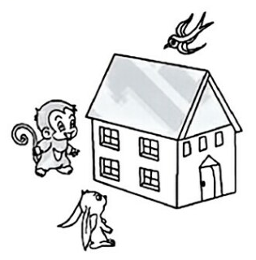
A．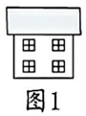 B．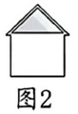 C．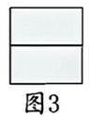
3．敏敏看到的是（ ）。
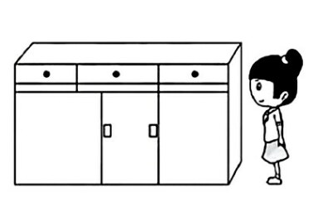
A．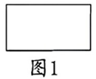 B．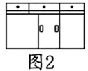 C．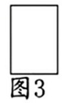
4．○+50 =☆-40，○和☆比较，（ ）。
A．☆大 B．○大 C．一样大
5．用下面两个完全相同的三角形可以拼成（ ）。
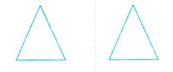
A．长方形 B．三角形 C．平行四边形
二、判断题(共5分)
6．一套七巧板中有三个一样大的正方形。 （ ）
7．读数和写数都从个位开始。 （ ）
8．一个两位数，个位上的数字与十位上的数字之和是9，这个两位数最大是81。 （ ）
9．从不同方向观察一个物体，看到的形状可能不同。 （ ）
10．16比7多8。 （ ）
三、填空题( 共28分)
11． 比12少5；8比 少6；15比 多7.
12．在横线上填上“＞”“＜”“＝”。
14－9 6 10＋3 6＋8
16－9 15－8 12－3 7
13．被减数是17，减数是8，差是 。
14．在括号里填上小朋友的名字。
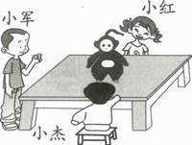
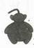 是 看到的，  是 看到的，  是
看到的。
15．根据下面的话判断．
小鹿在运动会上受伤了，小鸟站在树上打电话叫救护车，一会儿救护车就来了，停在小猴旁边，小熊在车后面大声叫：“快从这里上！”他们各自看到什么？
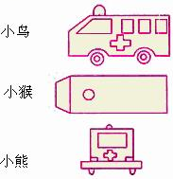
小鸟看到 面，小猴看到 面，小熊看到 面．
16．93里面有 个一和 个十，再添上 个一就是100。
17．由6个十和9个一组成的数是 ，它的相邻数是
和 。
18．一个两位数，个位上和十位上的数都是9，这个数是 ，比这个数多1的数是 。
19．修补墙面
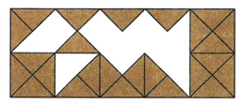
需要买 块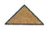才能将墙面补好。
20．用2个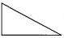可以拼成一个 形，也可以拼成一个
形，还可以拼成一个 形。
21．至少用 个就可以拼成一个大正方形；至少用 个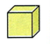就可以拼成一个大正方体。
四、计算题(共16分)
22．看谁算得又对又快。
14-5= | 12-5= | 16-7= | 18-9=
12-3+4= | 11+2-6= | 14-6-2= | 10-5+8=
23．看图填一填。
（1）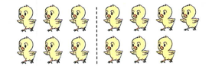13-=
13-=
（2）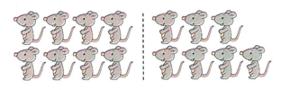-=
-=
五、作图题(共6分)
24．下面哪幅图是小猴看到的？画“√”；哪幅图是小兔看到的？画“△”。
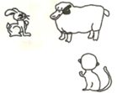
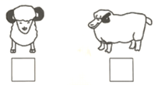
25．画一画，使正方形变成四个形状、大小完全相同的图形。
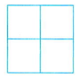
我是这样画的，你还能想到哪些画法？试一试吧！
六、连线题(共4分)
26．小动物们需要哪组篱笆才能做好自己的院子？连一连。
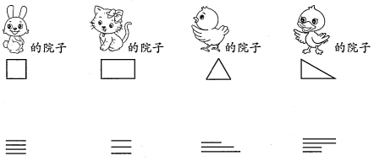
七、解决问题(共24分)
27．画一画
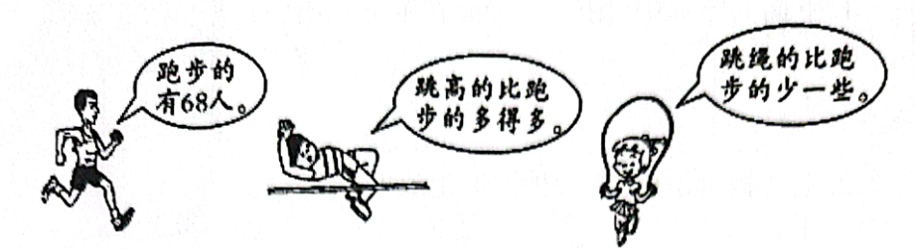
跳高的可能有多少人？(在合适的答案下面画“√”)
跳绳的可能有多少人？(在合适的答案下面画“O”)
23人 | 63人 | 72人 | 98人
28．在你认为合适的答案下面画“√”。

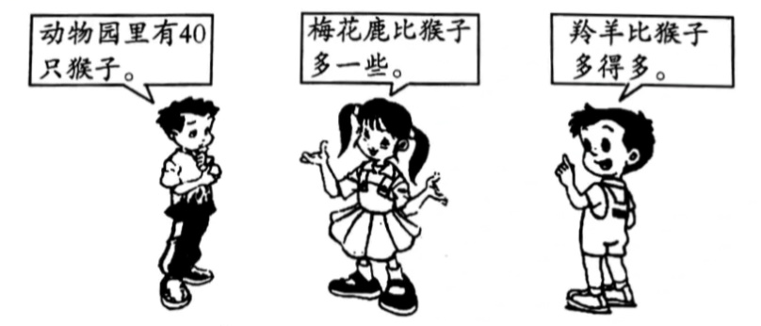
（1）梅花鹿可能有多少只？
43只 | 38只 | 94只
（2）羚羊可能有多少只？
43只 | 38只 | 54只
29．小红和小刚共有14张画片，小红有8张，小刚有多少张?
(张)
答：小刚有（ ）张.

30．鱼缸里有13条金鱼，黑色的金鱼有8条，剩下的都是红色的，红色的金鱼有多少条？

31．苹果和梨一共有14个，其中梨有6个。苹果有多少个？

八、综合题(共12分)
32．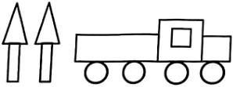
（1）涂一涂。
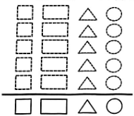
（2）填一填。
①
图形
个数
②一共有 个图形。
③ 最多， 最少。 和 同样多。
④比少 个，比多 个。
参考答案
1．B
2．B
3．C
4．A
5．C
6．×
7．×
8．×
9．√
10．×
11．7；14；8
12．＜；＜；＝；＞
13．9
14．小红；小军；小杰
15．上；侧；后
16．3；9；7
17．69；68；70
18．99；100
19．15
20．长方；平行四边；三角
21．4；8
22．
14-5=9 | 12-5=7 | 16-7=9 | 18-9=9
12-3+4=13 | 11+2-6=7 | 14-6-2=6 | 10-5+8=13
23．（1）解：13-6=7（只）
13-7=6（只）
（2）解：15-8=7（只）
15-7= 8（只）
24．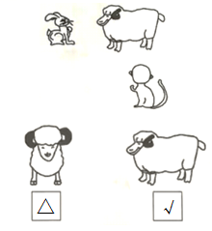
25．解：
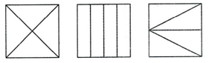
26．解：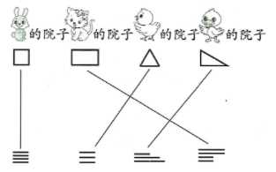
27．解：
23人 | 63人 | 72人 | 98人
 | O |  | √
28．（1）
43只 | 38只 | 94只
√
（2）
43只 | 38只 | 54只
 |  | √
29．解：14-8=6(张)
答：小刚有6张。
30．解：13=8=5（条）
答：红色的金鱼有5条。
31．解：14-6=8（个）
答：苹果有8个。
32．（1）解：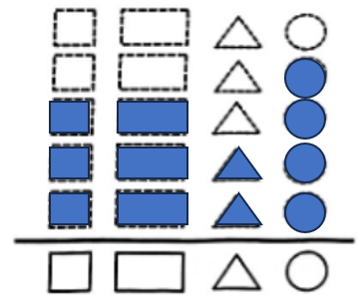
（2）3；3；2；4；12；圆形；三角形；正方形；长方形；1；2

